VOLKSSPELEN
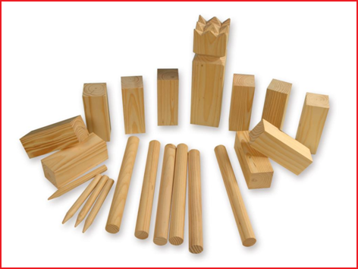
- VIKING KUBB

Een leuk strijdspel dat draait om behendigheid, tactiek en strategie om buiten te spelen in het gras, in het zand of zelfs in de sneeuw.

Doel van het spel :
Het eerste team dat alle ridders omgooit en uiteindelijk de koning, is winnaar. Het lijkt eenvoudig maar het is moeilijker dan je denkt.
Kubb is geschikt voor 2 tot 12 spelers vanaf ongeveer 6 jaar.
Het speelterrein kan aangepast worden aan de sterkte en aantal spelers.

- LIMBO DANCE
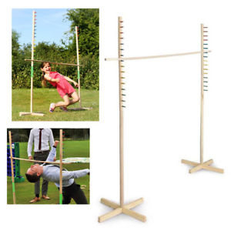
Deze houten limbo set is het ideale feestspel voor alle leeftijden en kan je overal spelen.

Doel van het spel :
Je moet achterover hangen en je mag je handen niet gebruiken, ook niet om op te steunen.
Probeer nu zo laag mogelijk onder de lat door te komen zonder dat hij valt.
Het spel heeft 16 verstelbare hoogtes.
- STELTEN
Stevige en zeer stabiele houten stelten, geschikt voor beginners en gevorderden.

Doel van het spel:
Vind je evenwicht op de stelten en probeer zo ver mogelijk te stappen zonder te vallen.

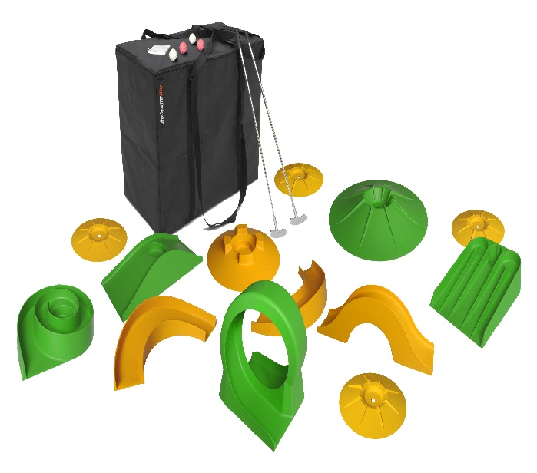
- MINIGOLF

Inhoud:
13 hindernissen, 2 golfsticks, 4 golfballen

Doel van het spel:
Probeer in zo weinig mogelijk slagen je bal door de hindernis te slaan.
Het enige dat je nodig hebt is een vlakke ondergrond en wat creativiteit voor de vormgeving van de banen: zowel voor binnen als buiten, op laminaat, parket en tapijt of buiten op asfalt, gazon als straatstenen.
Tip: indien weinig plaats kunnen de banen achter elkaar gelegd worden en kan er gewoon doorgespeeld worden.

- HOUTEN SCHIETSPEL
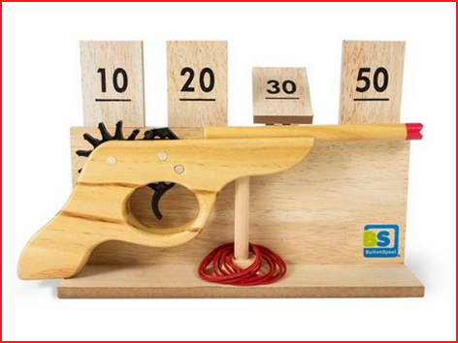
Een leuk en spannend schietspel dat zowel binnen als buiten gespeeld kan worden.

Inhoud:
Houten schietpistool, 12 elastiekjes en een genummerd bord.

Doel van het spel:
Span het elastiekje op je pistool en mik op de hoogste score (10 - 20 - 30 - 50).
De genummerde bordjes zijn voorzien van een scharnier zodat ze kunnen neerklappen.

- SJOELBAK

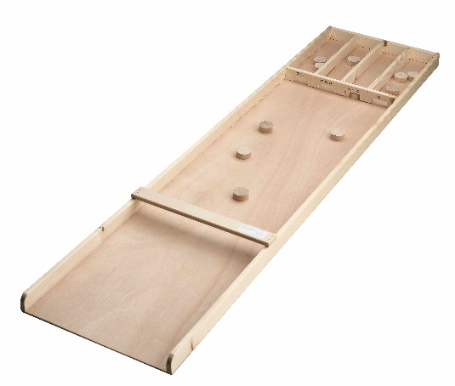

Inhoud:
Houten speelbaan met 20 houten schijven

Doel van het spel:
Bij sjoelen krijgt iedereen drie beurten om de houten schijven door de gleufjes te krijgen. De eerste keer mogen alle schijven gebruikt worden, daarna wordt gespeeld met de overgebleven schijven.
Iedere gleuf heeft een waarde (1 tot 4) en zo kun je punten scoren.

- PETANQUE

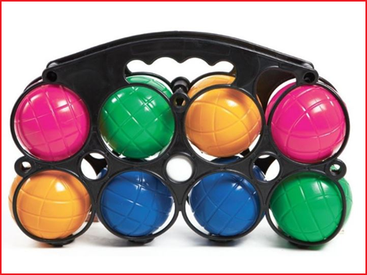

Inhoud:
Houder met 8 ballen in 4 kleuren en een but.

Doel van het spel:
Gooi de but willekeurig in het speelveld. Probeer om de beurt de ballen zo dicht mogelijk bij de but te werpen. Het is toegestaan om de bal van de tegenstander weg te spelen.
Het winnende team scoort een aantal punten dat gelijk is aan het aantal ballen dat het dichter dan de beste bal van de tegenstander bij het but heeft gegooid.

- CROQUET
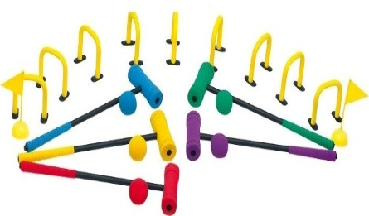

Inhoud:
6 slaghamers, 9 poortjes en ballen

Doel van het spel:
Met zo wienig mogelijk slagen een bal, met behulp van een slaghamer, door poortjes te slaan tot men bij de eindpaal komt.
Plaats een start en einddoel, en hiertussen de 9 poortjes. Het team met de minste slagen wint.

- ELEKTRISCH DOOLHOF
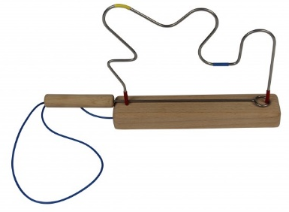
Doel van het spel:
Probeer de stok over het doolhof te leiden zonder het ijzer aan te raken. Iedere keer als je raakt hoor je een schel geluid en moet je overnieuw beginnen.

- DISCUS SCHIETEN

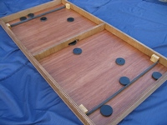

Inhoud:
Speelkast met 10 schijven

Doel van het spel:
Probeer de houten schijven in zo weinig mogelijk beurten door de opening te schieten

- TAFELHOCKEY

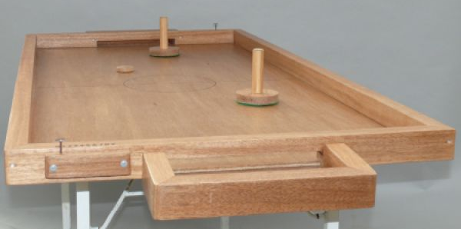

Inhoud:
Speelkast, 2 stoters en 1 puk

Doel van het spel:
Twee spelers staan tegenover elkaar en verdedigen hun doel met een stoter.
Wanneer je de puk in het doel van de tegenstander stoot krijg je 1 punt. Degene die het meeste punten scoort wint het spel. De duur van het spel of het aantal te spelen punten kan vooraf afgesproken worden.

- TONSPEL

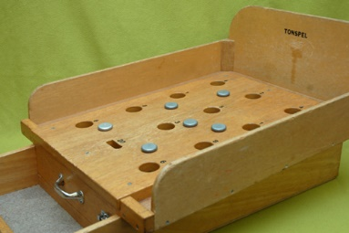

Inhoud:
Speelkast en 10 ijzeren munten

Doel van het spel:
Scoor zo veel mogelijk punten door de munten in de gaten van de kast te werpen

- RINGWERPEN

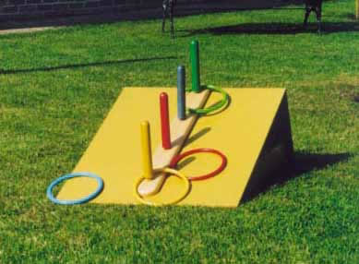

Inhoud:
Speelkast en 6 ringen

Doel van het spel:
Scoor zoveel mogelijk punten door de ringen rond de doelen te werpen.

- KEGELEN

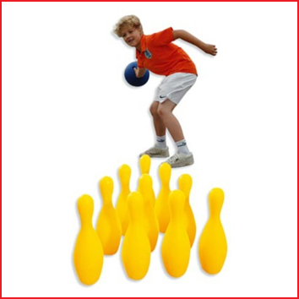

Inhoud:
10 kegels en 2 ballen

Doel van het spel:
Iedere speler rolt 2 ballen na elkaar (uitgezonderd bij een strike), wanneer de speler in 2 beurten alle kegels omgooit, scoort hij een spare.
Elke omver geworpen kegel levert een punt op, wie heeft na 10 beurten de meeste punten.

- JUTE ZAKLOOPZAK

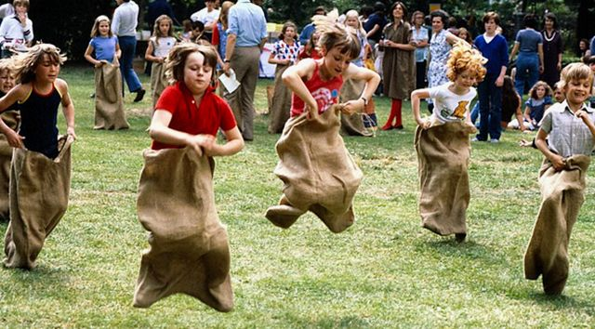

Inhoud:
3 jute zakken

Doel van het spel:
Iedere deelnemer stapt in een zak en probeert na het startsein als eerste de overkant te bereiken.

- BLIKWERPEN

Inhoud:
9 blikken en 3 ballen

Doel van het spel:
Plaats de blikken op elkaar en probeer in 3 worpen zoveel mogelijk blikken om te gooien.
Ieder omvergeworpen blik telt voor een punt.
Indien alle blikken in één keer omgegooid worden krijg je een bonus.

- HOUTEN VISSPEL

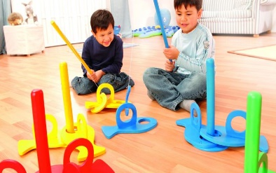

Inhoud:
4 hengels, 4 staanders en 12 vissen

Doel van het spel:
Probeer zo snel mogelijk alle vissen in de kleur van jouw hengel op te hengelen en over de staander te schuiven. Degene die als eerste alle vissen gevangen heeft, is gewonnen.

- HOEFIJZERWERPEN

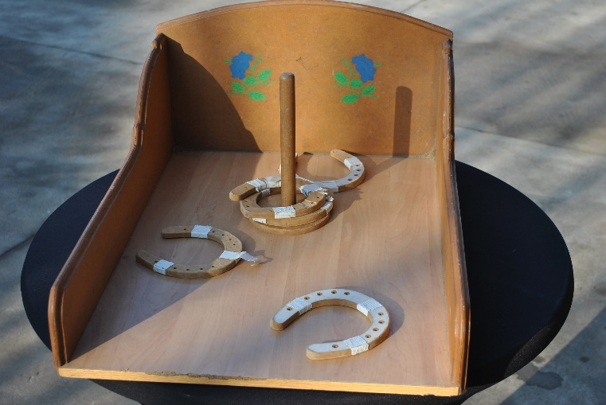

Inhoud:
Speelkast en 3 hoefijzers

Doel van het spel:
Scoor zoveel mogelijk punten door de hoefijzers rond de doelen te werpen.

- LADDERGOLF

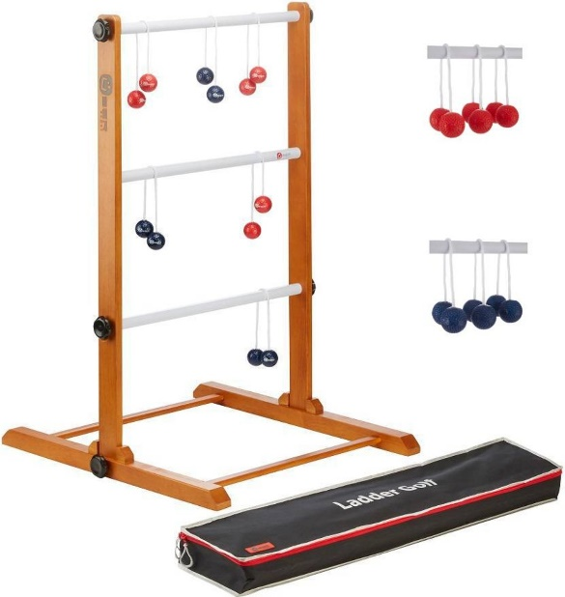

Inhoud:
Ladder en 6 werp-golfballen

Doel van het spel:
Gooi de balletjes met een onderhandse beweging van op een afstand naar de ladder.
De bedoeling is dat de balletjes zich vast zetten doordat het touwtje rond de stang draait.

- TOUWTREKKEN

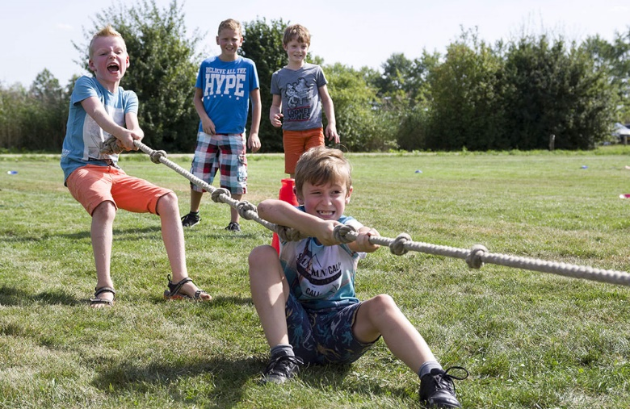

Inhoud:
Touw

Doel van het spel:
Ga met twee teams aan het uiteinde van het touw staan en begin te trekken. Het team dat het eerst het midden van het touw naar hun kant kan trekken is gewonnen.

REUZESPELEN

- VIER OP EEN RIJ

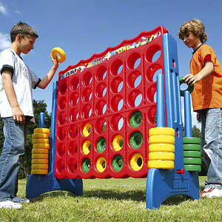

Inhoud:
Speelkast, 20 gele schijven en 20 groene schijven

Doel van het spel:
Om de beurt mag een speler een schijf van zijn kleur in de raster laten vallen. Degene die als eerste horizontaal, verticaal of diagonaal 4 schijven op een rij kan plaatsen, wint het spel.

- REUZE OXO

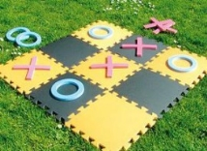

Inhoud:
Speelbord, 5 gele ringen, 5 rode kruisjes

Doel van het spel:
Zet om de beurt een X of een O op het spelbord.
Diegene die als eerste het woord ‘OXO’ kan maken is gewonnen.

- REUZE DOMINO IN FOAM

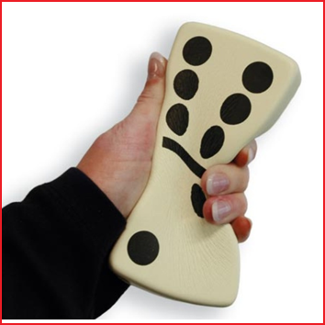

Inhoud:
19 dominostene uit foam

Doel van het spel:
Iedere speler raapt 5 stenen. Om de beurt mag je een steen opleggen, maar je moet zorgen dat het aantal ogen van één kant van de steen kan aansluiten op een steen die reeds opgelegd is. Kan je niet aansluiten dan moet je een extra steen rapen.
Het spel is afgelopen wanneer niemand nog kan leggen. Iedere speler telt dan het aantal ogen van de overgebleven blokken op. Degene met het minst aantal ogen wint het spel.

- REUZE DOMINO IN HOUT

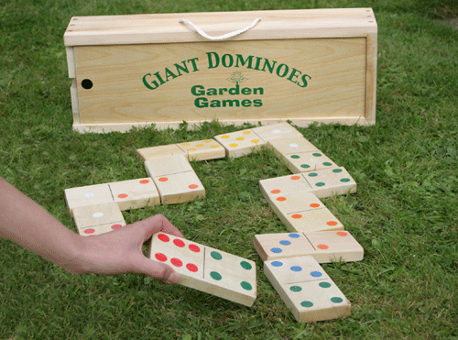

Inhoud:
Doos met 28 houten dominostenen

Doel van het spel:
Iedere speler raapt 5 stenen. Om de beurt mag je een steen opleggen, maar je moet zorgen dat het aantal ogen van één kant van de steen kan aansluiten op een steen die reeds opgelegd is. Kan je niet aansluiten dan moet je een extra steen rapen.
Het spel is afgelopen wanneer niemand nog kan leggen. Iedere speler telt dan het aantal ogen van de overgebleven blokken op. Degene met het minst aantal ogen wint het spel.
- REUZE MIKADO
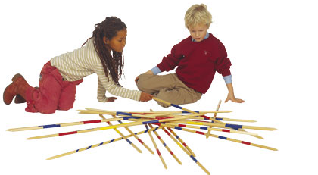

Inhoud:
30 stokken in diverse kleuren

Doel van het spel:
Laat de stokken willekeurig op de grond vallen.
Om de beurt probeert een speler een stok te pakken zonder hierbij een andere stok te laten bewegen. Als dit lukt mag je nog een keer, als een andere stok beweegt moet je je stok terugleggen en is de beurt aan de tegenstander. Wie kan het meeste stokken verzamelen?

- REUZE BOUWBLOKKEN

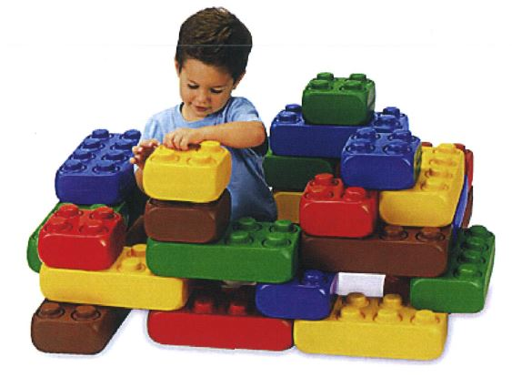

Inhoud:
Set van 45 blokken

Doel van het spel:
Maak je eigen constructie of volg de instructies op de bouwkaart

- REUZE YAHTZEE
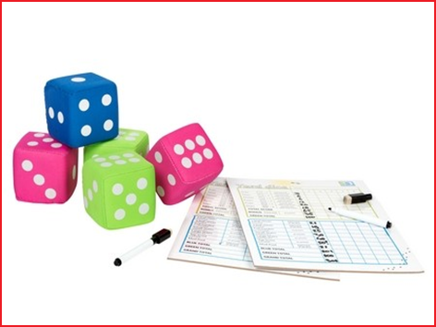

Inhoud:
5 Dobbelstenen en 2 scoreborden

Doel van het spel:
Gooi verschillende combinaties met de dobbelstenen om zo de 13 categorieën op het scorebord te behalen. Per beurt mag je 3 keer gooien.

- REUZE SPEELKAARTEN
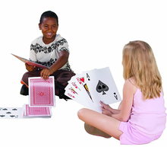

Inhoud:
Een volledig pakket van 54 reuze kaarten

Doel van het spel:
Je kan hier diverse kaartspellen mee spelen zoals hartenjagen, klaverjassen, jokeren, ezelen, pesten, wiezen,..

- REUZE MEMORY
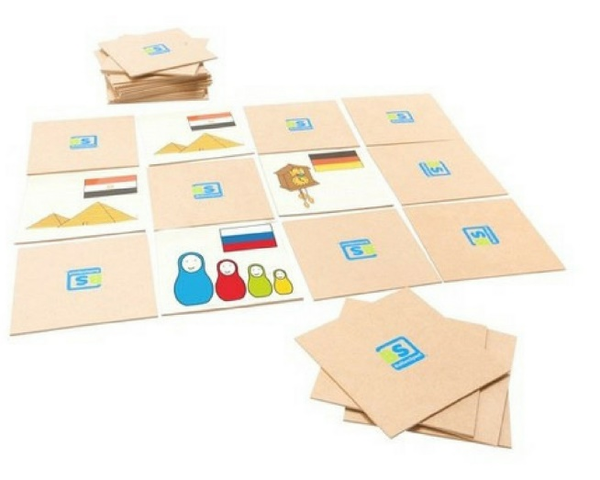
Inhoud:
Speelmat en 30 houten plaatjes

Doel van het spel:
Leg alle plaatjes met de afbeelding naar onder in een vierkant. Om de beurt mag iedere speler 2 plaatjes omdraaien. Zijn de plaatjes hetzelfde, dan mag je nog eens, zo niet is de beurt aan de ander. De winnaar is degene die het meeste setjes kan verzamelen.

- REUZE JENGA

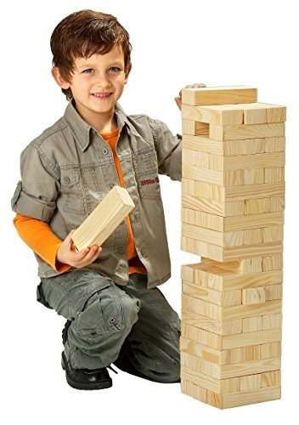
Inhoud:
60 houten blokken

Doel van het spel:
Bouw een toren door steeds 3 blokken haaks op mekaar te leggen.
Om de beurt neem je een blok uit een willekeurige laag van de toren, plaats die dan boven op de toren. De speler die de toren laat omvallen is verloren.

SPELEN

- VOETLAHOEP

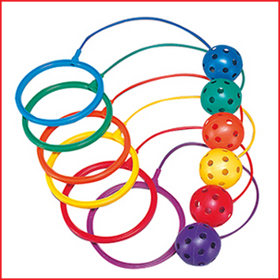

Inhoud:
4 voetlahoeps

Doel van het spel:
Doe de ring rond je enkel en probeer met diezelfde voet de bal in het rond te slingeren en tegelijkertijd steeds over het touw te springen met je andere voet.

- RINGSTIX

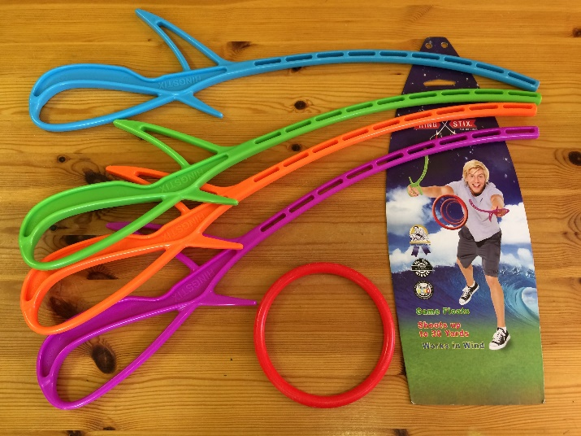

Inhoud:
4 sticks en 1 ring

Doel van het spel:
Schuif de ring over 2 sticks en probeer hem door een schuifbeweging te maken weg te schieten. De tegenstander moet nu proberen om de ring in de lucht over zijn 2 sticks op te vangen en weer terugschieten.

- SPRING-ELASTIEKEN

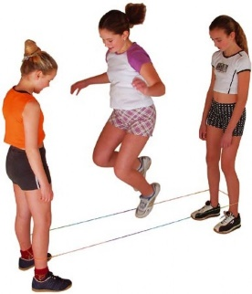

Inhoud:
4 elastieken

Doel van het spel:
2 personen spannen de elastiek om hun enkels, een derde personen probeert afwisselend langs het touw te springen of de ingewikkeldste sprongen te maken zonder fout.

- GIANT KOMEETBAL

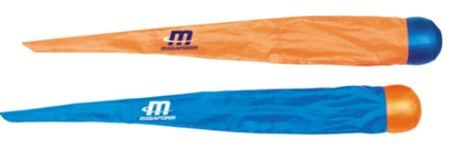
Inhoud:
2 komeetballen

Doel van het spel:
Deze ballen zijn perfect zichtbaar en dienen voor de verbetering van de werptechniek en het vangen.
Dankzij de staart, welke bevestigd is aan de bal, kan je zijn traject prima volgen.

- BLINDDOEKEN

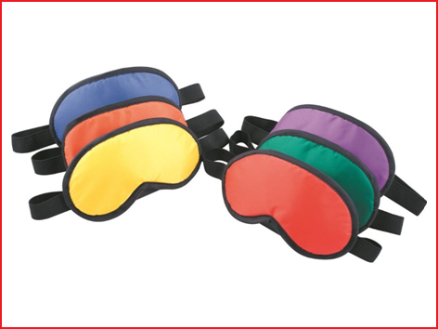

Inhoud:
6 blinddoeken in verschillende kleuren met velcro sluiting

- LOOPKLOSSEN

Inhoud:
3 paar loopklossen

Doel van het spel:
Plaats je voeten op de klossen en neem het touw in je handen. Probeer al stappend een parcours af te leggen.
- TWISTER

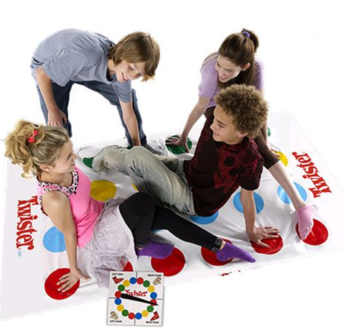

Inhoud:
Speelmat en draaiwijzer

Doel van het spel:
Draai aan de wijzer en roep welke hand of voet de spelers op welke kleur moeten plaatsen. Je mag niet met meerdere personen op eenzelfde cirkel staan. Probeer je evenwicht te bewaren want als je valt ben je af!

- BIG FEET JUMPER

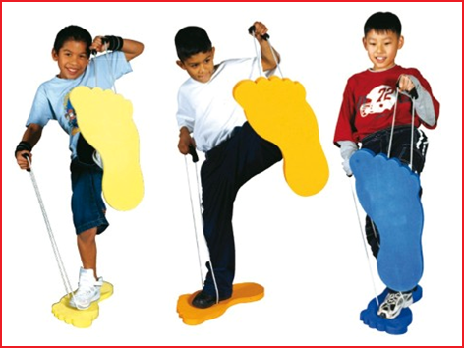

Doel van het spel:
Stap op de reuzevoeten, neem het koord in je handen en probeer een parcours of te leggen.

- DUIZENDPOOT-RACE

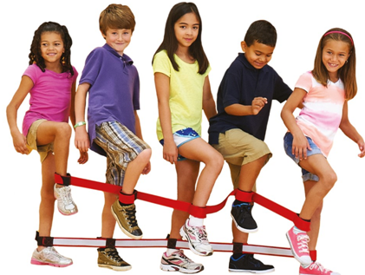
Inhoud:
4 samenwerkingsbanden

Doel van het spel:
Door onderlinge communiciatie en samenwerking tracht men samen voort te bewegen.
Dit kan gespeeld worden in 2 teams. Wacht op het startsein en probeer met je groep als eerste de overkant te bereiken.
Deze samenwerkingsbanden zijn geschikt voor maximaal 5 personen
Gemakkelijk aan en uit te doen met behulp van een velcro sluiting.

- DASSENSTAARTEN

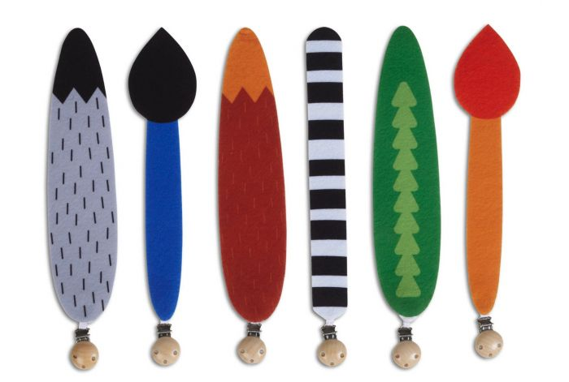
Inhoud:
6 vilten staarten met een klipper

Doel van het spel:
Klip de staart achterop je broek en probeer de staart van je tegenspelers af te trekken. Wie de meeste staarten vangt is gewonnen.

- KNOTSHOCKEY
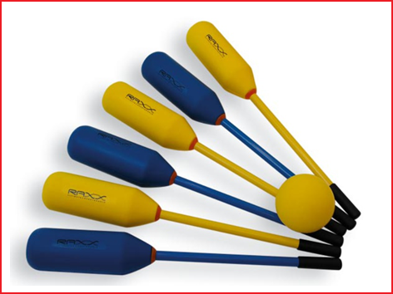

Inhoud:
6 knotsen en 1 bal

Doel van het spel:
Een team bestaat uit 3 spelers.
Baken een terrein af met 2 goalen. Probeer de bal met behulp van de knots in het doel van de tegenstander te krijgen. Een hoge bal mag je met je handen uit de lucht plukken, een lage bal mag je tegenhouden met je voet maar niet wegschoppen. Het team met de meeste doelpunten wint het spel.

- BASKETDOEL VOOR KLEUTERS

Inhoud:
1 basketdoel

Doel van het spel:
Probeer de bal van zo ver mogelijke afstand in het doel te werpen.

- AFBAKENINGSKEGELS
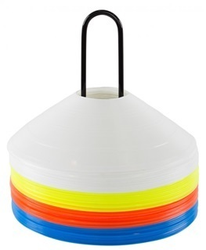

Inhoud:
40 soepele markeerschijven op een houder.

- PITTENZAKJES

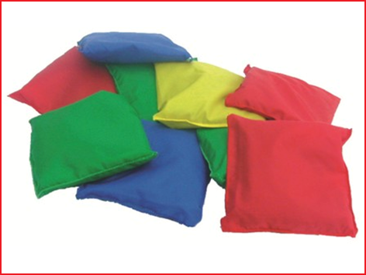

Inhoud:
12 pittenzakjes

Doel van het spel:
Pittenzakjes zijn ideaal om te leren werpen, vangen, grijpen en jongleren

CIRCUS

- JONGLEERKNOTS

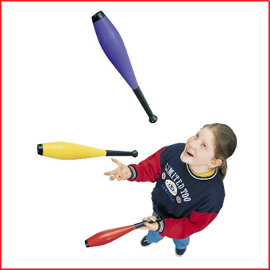

Inhoud:
3 lichte jongleerknotsen uit plastiek

Doel van het spel:
Probeer de knotsen afwisselend in de lucht te houden door ze om de beurt omhoog te gooien, start met 2 knotsen, en ga daarna de uitdaging aan om met 3 knotsen tegelijk te jongleren.

- DUIVELSROEDE

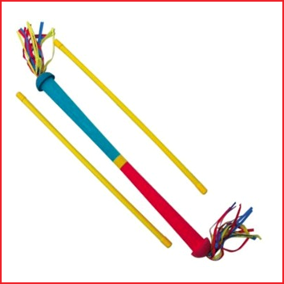

Inhoud:
2 x duivelsroede en 4 x jongleerstokken

Doel van het spel:
Hou de duivelsroede in de lucht door hem afwisselend aan de uiteinden met de stokken omhoog te tikken
- HOEPELS

Inhoud:
2 hoepels 80cm – 2 hoepels 65 cm

Doel van het spel:
Gebruik hoepels om rond je middel te draaien en wie er handig in is kan zelfs meerdere hoepels tegelijk in de lucht houden. Ook (over)gooien met hoepels - die prachtig rond kunnen draaien tijdens de vlucht - is een leuke vorm van recreatie. Daarnaast worden hoepels gebruikt om een parcours uit te leggen dat kinderen met hink-stap-sprong moeten overbruggen. Hoepels zijn, kortom, veelzijdige sport- en spelmaterialen.

- GEKKE GOCARTS

Inhoud:
6 Gocarts

Doel van het spel:
Trappen met de handen, sturen met de voeten

- PEDALO CLASSIC

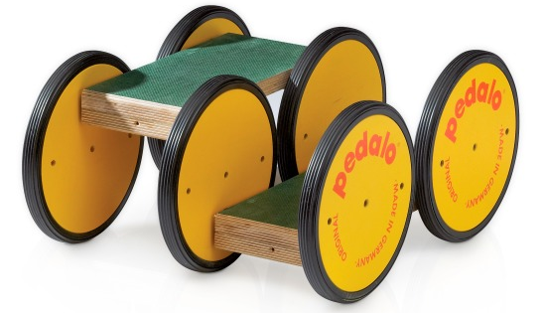

Doel van het spel:
Reactievermogen, coördinatie, ritmiek en evenwicht worden door oefeningen met de dubbele Pedalo verbeterd.

- BALANCEERWIP

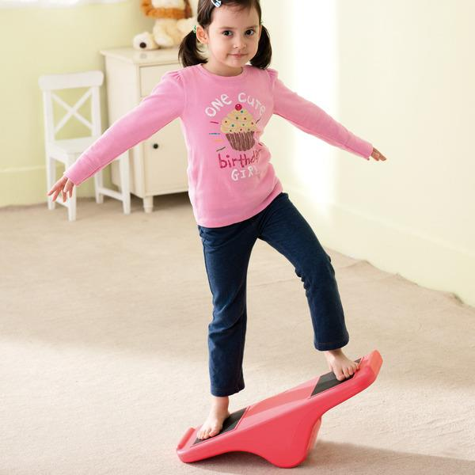

Doel van het spel:
De balanceerwip motiveert kinderen om te bewegen en daagt evenwicht, lichaamsbeheersing, motorische vaardigheden, lichaamshouding en spieren uit. Met veel plezier en een beetje training ontstaat er al snel een trainingssucces.

- MINI TRAMPOLINE
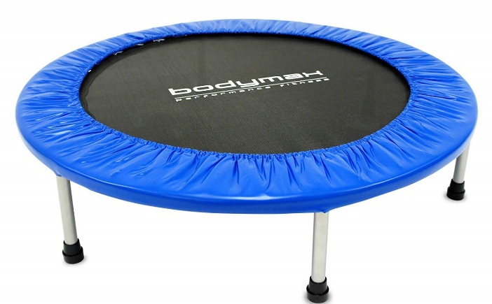

Doel van het spel:
De trampoline is ideaal voor evenwicht en spierstimulerende oefeningen.

- SPELPARACHUTE

Doel van het spel:
Ideaal voor verschillende spelactiviteiten en het leren samenwerken in groep.
Spelen met de spelparachute vraagt een inspanning van het ganse lichaam en bevordert de motorische ontwikkeling.
De maximale belastbaarheid van de parachute aan ballen, pittenzakjes of andere werpartikelen bedraagt 10 kg.

